Педагог дополнительного образования Ахтемова Зоре Закировна

Тема: Изготовление новогодних подарков.

Подвижная игрушка «Сова»

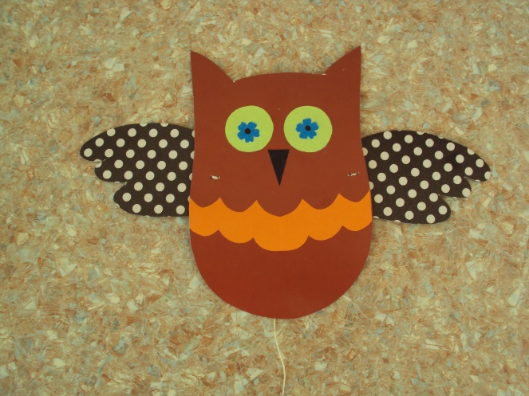

**Оборудование:**

• образец игрушки, трафареты деталей,

• схема соединения деталей, иллюстрации,

• инструкции по работе с ножницами,

• шилом, клеем, иглой.

Для учащихся:

• цветной картон, бумага, толстая нить,

• карандаш, клей, кисточка

• для клея, ножницы, подрезная доска.

**Правила работы:**

1. Каждый работает за своим рабочим местом.

2. Перед началом работы правильно приготовь рабочее место.

3. Во время работы держи рабочее место в порядке.

4. Береги инструменты, экономь материалы, всегда думай, как сделать работу лучше.

5. Кончил работу – быстро и аккуратно убери рабочее место.

6. Работать надо дружно.

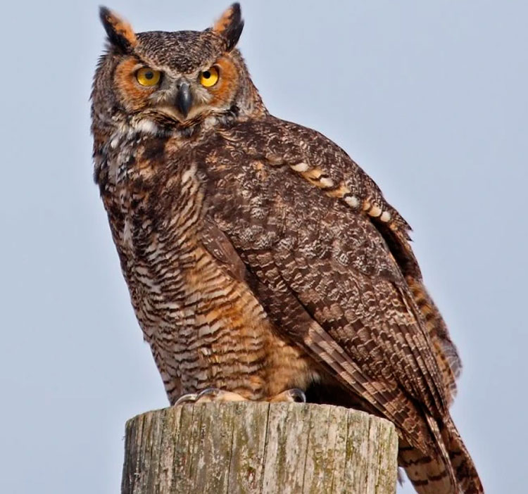 **Определение темы занятия.**

А теперь подумайте, о ком идет речь?

Всю ночь она летает

И пищу себе добывает.

А как только станет светло,

Спать летит к себе в дупло.

У этой птицы острые когти, кривой клюв, она хищник. Увидать её на охоте нелегко – она охотится ночью. Но услыхать можно: страшно и громко кричит она, далеко разносится её голос. Но не надо пугаться – это голос друга. Так что же это за птица? *(Сова).*

- Что вы ещё знаете об этой птице?

В Северной Америке встречается сова, которая вьёт гнёзда в норах грызунов. Если её испугать, она издаёт шипение, очень похожее на то, которое можно услышать только от гремучей змеи. Человеку практически невозможно отличить эти звуки друг от друга. Исследователи установили, что шипение помогает сове выжить грызуна из норы. Кроме того, враги совы – койоты, куницы, ласки – могут также устрашиться «змеиного» шипения и оставить птицу в покое.

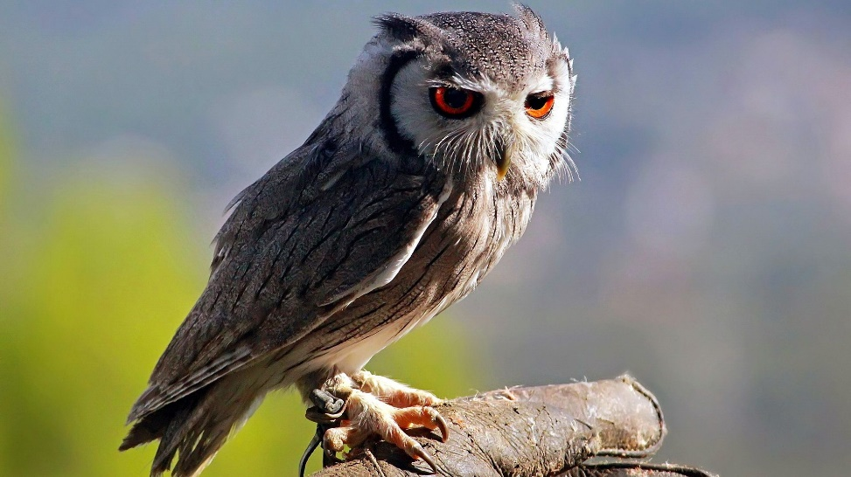А вот рассказ одного мальчика, который называется «Совушка».

*«Однажды к нам в уголок живой природы принесли небольшую ушастую сову. У нас нашлась большая клетка. Сова в ней быстро освоилась, но ничего не ела.»*

- Вот эту удивительную птицу мы сегодня будем делать, т.е. подвижную игрушку-сову.

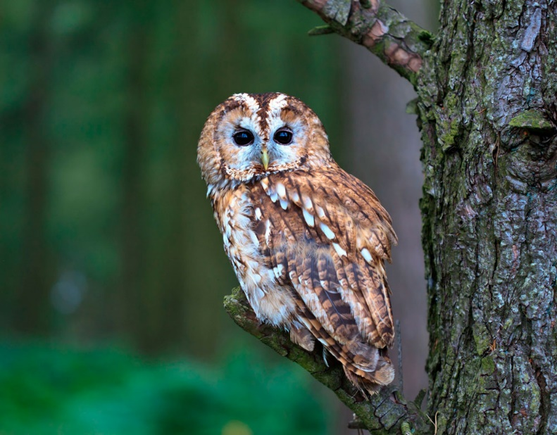

Рассматривают: рисунок образца, чертежи деталей.

**Анализ конструкции изделия.**

• Выяснение принципа действия игрушки-дергунчика.

• Определение размера, цвета.

• Определение количества деталей.

• Выяснение принципа соединения.

- Как сэкономить время при изготовлении парных деталей (глаза, отделка на крыльях, лапках)? (*Размечать один раз на сложенном вдвое кусочке бумаги).*

**План работы:**

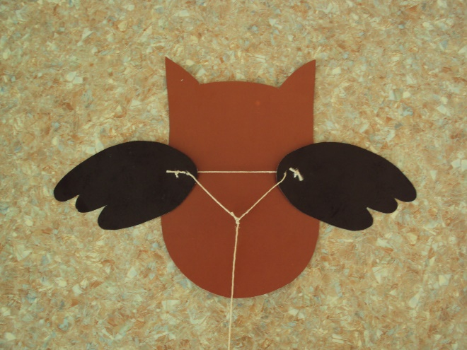

1. Перенести выкройки основных деталей (туловища и крыльев) на цветной картон. Дополнительные детали вырезаем из цветной бумаги.

2. Наклеить глаза (можно их сделать объёмными), нос.

3. Сделать декоративную отделку крыльев, хвоста, туловища.

4. Подвижно соединить крылья с туловищем:

• Соединить крылья между собой крепкой нитью.

• Привязать к её середине вертикальную нить, опираясь на схему.

• Проколоть шилом отверстия и вставить в них крепёжные детали.

• С обратной стороны закрепить кусочками ластика.

• Подойти творчески к оформлению игрушки.

**Изготовление игрушки «Совы-дергунчика».**

Учитель в процессе работы осуществляет контроль за соблюдением правил безопасности, оказывает детям помощь.

В конце занятия проводится онлайн-выставка игрушек.

